Направление «Школа-библиотеки»
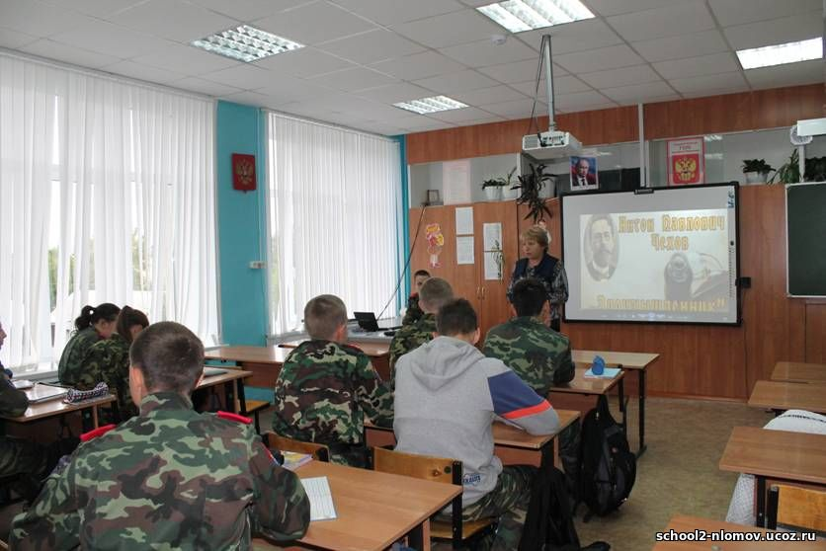
22 сентября 2016 года в рамках проекта «Читающая школа» (проект"PROчтение" ) во 2 "В", 9 "А", 9 "К" и 11 "К" классах были проведены библио-уроки.
Цель уроков: повышение уровня читательской компетенции школьников. Сотрудники районной библиотеки рассказали о различных книжных новинках, которые имеются в фонде их библиотеки.

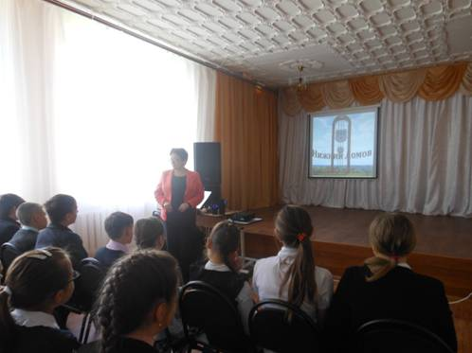
19 мая 2016 года в нашей школе для учащихся 5-ых классов прошло мероприятие, посвященное 380-летию со дня основания города Нижний Ломов. Работники районной библиотеки в интересной форме рассказали о прошлом города, о людях, прославивших нашу малую Родину. Дети с огромным интересом смотрели видеоролики, слушали стихи о г. Нижний Ломов.
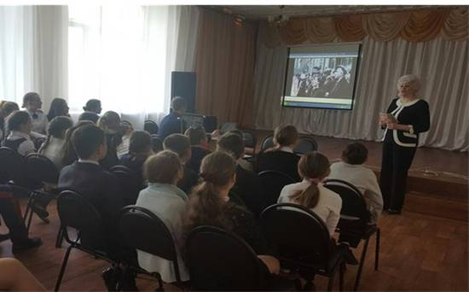
6 мая в актовом зале школы прошло мероприятие "Письма памяти", в котором приняли участие учащиеся 6-7 классов и 9-11 классов. Учитель русского языка Пустовалова О.Г. познакомила ребят с военной прозой фронтового поколения, с творчеством писателей - участников войны. Работница районной библиотеки порекомендовала старшеклассникам книги для чтения. Сами школьники активно обсудили уже прочитанные произведения и поделились своими впечатлениями.
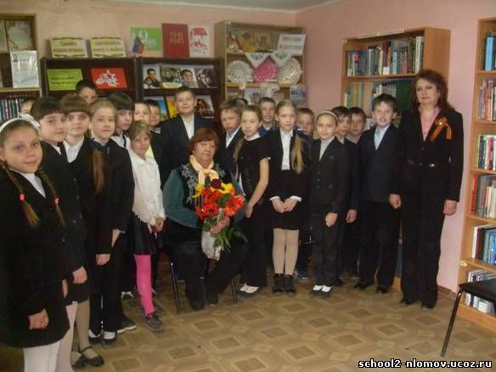
4 апреля 2016 года учащиеся 4 "Г" класса приняли участие в акции "Читаем детям о войне". Дети посетили филиал библиотеки "Черемушки", где прослушали произведение С. Алексеева "Злая фамилия", читали стихи о войне. Калашникова Н.А. рассказала о страшных ужасах войны.
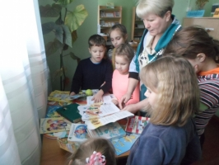
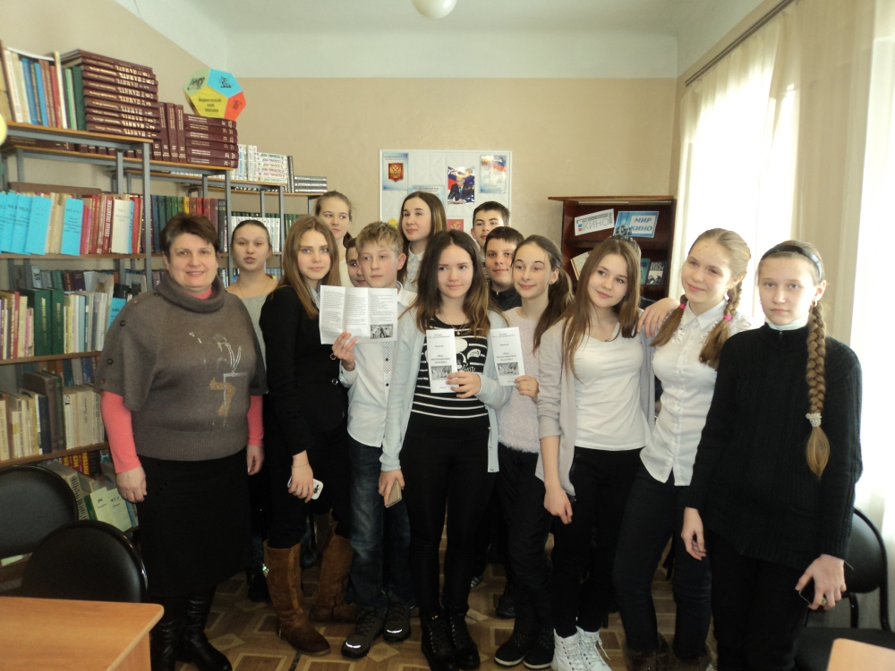
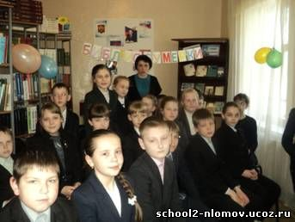
22 апреля 2016 года учащиеся 4 «А» класса, классный руководитель Новикова О.В. и родители встретились в Детской библиотеке на акции «Библиосумерки – 2016». Интересно и познавательно библиотекари рассказали об истории кинематографа. Ребята смогли убедиться, что библиотека – это не просто книгохранилище, а инициатор ярких проектов, выдумок и мероприятий.

